[1039. 多边形三角剖分的最低得分 - 力扣（Leetcode）](https://leetcode.cn/problems/minimum-score-triangulation-of-polygon/description/)

你有一个凸的 n 边形，其每个顶点都有一个整数值。给定一个整数数组 values ，其中 values[i] 是第 i 个顶点的值（即 **顺时针顺序** ）。

假设将多边形 **剖分** 为 n - 2 个三角形。对于每个三角形，该三角形的值是顶点标记的**乘积**，三角剖分的分数是进行三角剖分后所有 n - 2 个三角形的值之和。

返回 *多边形进行三角剖分后可以得到的最低分* 。

**示例 1：**

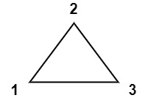

**输入：**values = [1,2,3]

**输出：**6

**解释：**多边形已经三角化，唯一三角形的分数为 6。

**示例 2：**

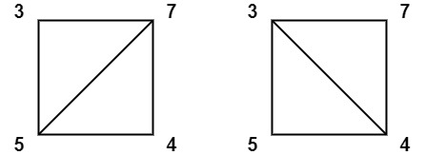

**输入：**values = [3,7,4,5]

**输出：**144

**解释：**有两种三角剖分，可能得分分别为：3*7*5 + 4*5*7 = 245，或 3*4*5 + 3*4*7 = 144。最低分数为 144。

**示例 3：**

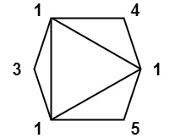

**输入：**values = [1,3,1,4,1,5]

**输出：**13

**解释：**最低分数三角剖分的得分情况为 1*1*3 + 1*1*4 + 1*1*5 + 1*1*1 = 13。

**提示：**

* n == values.length
* 3 <= n <= 50
* 1 <= values[i] <= 100